ΠΑΝΕΠΙΣΤΗΜΙΟ ΘΕΣΣΑΛΙΑΣ ΠΡΟΣΒΑΣΗ

“Δομή Υποστήριξης Φοιτητών & Φοιτητριών με Αναπηρία ή/και Ειδικές Εκπαιδευτικές Ανάγκες”

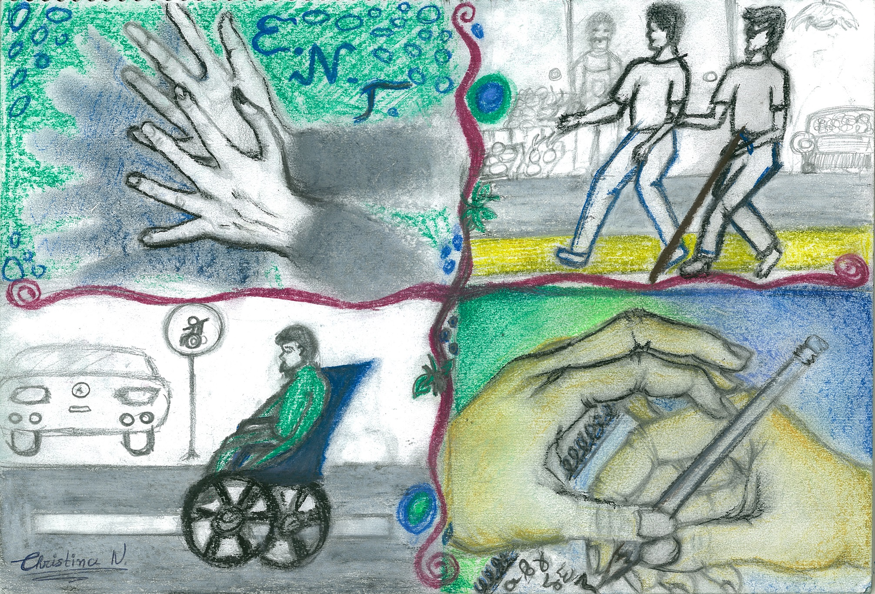

Αργοναυτών & Φιλελλήνων, 382 21, Βόλος, τηλ./φαξ: 2421074345, email: prosvasi@uth.gr

Ενημέρωση φοιτητών και φοιτητριών με αναπηρίες ή/και ειδικές εκπαιδευτικές ανάγκες για τις εξετάσεις του χειμερινού εξαμήνου 2017-2018

Παρακαλούνται οι φοιτητές και φοιτήτριες με αναπηρίες και/ ή ειδικές εκπαιδευτικές ανάγκες να δηλώσουν γραπτά (με email, fax, ή δια ζώσης) στη γραμματεία σε ποια μαθήματα θέλουν να εξεταστούν με διαφορετικό τρόπο πριν από την έναρξη της εξεταστικής περιόδου. Όλες οι διαφοροποιήσεις (π.χ. περισσότερος χρόνος, προφορικές αντί προφορικές εξετάσεις, συνοδεία από διερμηνέα, braille, μεγαλογράμματη γραφή) θα πρέπει να δηλωθούν ώστε να προβλεφθεί αυτό από τους διδάσκοντες και από τους επιτηρητές. Εάν έχετε μαθήματα από άλλα τμήματα θα πρέπει και αυτά να τα δηλώσετε στις συγκεκριμένες γραμματείες). Στη συνέχεια η γραμματεία θα επικοινωνήσει με τους/τις διδάσκοντες/ουσες για να οριστεί μέρα, ώρα και τόπος εξέτασης που θα γνωστοποιηθούν σε εσάς γραπτά.

